Soluções modulares de automação para máquinas agrícolas
Inovações da B&R na 2013 Agritechnica em Hanover
Os fabricantes de máquinas agrícolas estão sob a mesma pressão que os fabricantes de máquinas industriais quando se trata de implementar soluções automatizadas e garantir a segurança de suas máquinas. Além disso, o uso externo apresenta seus próprios desafios únicos para máquinas móveis. Além de apresentar soluções ideais para enfrentar esses desafios, a B&R também apresentará toda a sua gama de sistemas de controle modular, I/O e acionamento para aplicações móveis de 12 a 16 de novembro de 2013, na exposição Agritechnica (Hall 01, Booth A219) .
Desenvolvimento eficiente, instalação rápida
De acordo com o tema da exposição "Sistemas e Componentes", a B & R apresentará seus sistemas modulares para automação de veículos agrícolas - sistemas que permitem que máquinas e dispositivos sejam instalados e mantidos com um mínimo de esforço absoluto. Com o software B&R's Automation Studio, os desenvolvedores podem criar programas modulares e distribuídos para todas as tarefas de controle, controle de movimento, visualização e segurança usando um único ambiente de desenvolvimento.
Uma nova dimensão na comunicação de dados
O Grupo de Normalização Ethernet POWERLINK (EPSG) também será representado no stand da B & R como organização de usuários para o sistema de comunicação POWERLINK em tempo real. Este protocolo baseado em Ethernet rápido e flexível proporciona uma capacidade de transferência de dados superior, ajudando a dominar novos desafios, como o aumento exponencial do tráfego de dados, que resulta, por exemplo, do aumento do uso de dados gerados pelos sistemas de câmeras.
O POWERLINK está disponível como tecnologia de código aberto e, portanto, garante a independência total do fornecedor. O padrão de rede em tempo real tem capacidades multi-mestre, é adequado para conexões de dois fios e simplifica a estrutura de sistemas autônomos interoperáveis.
O mais alto nível de segurança para a tecnologia modular
O protocolo de segurança open-field e independente do field openSAFETY facilita a implementação da funcionalidade de segurança e satisfaz os requisitos estabelecidos nas diretrizes de máquinas da UE. Com os sinais relacionados à segurança roteados através de vias de comunicação regulares na rede, a fiação separada torna-se desnecessária - abrindo os padrões de segurança mais altos, tempos de reação rápidos e diagnósticos avançados para arquiteturas de sistemas modulares também.

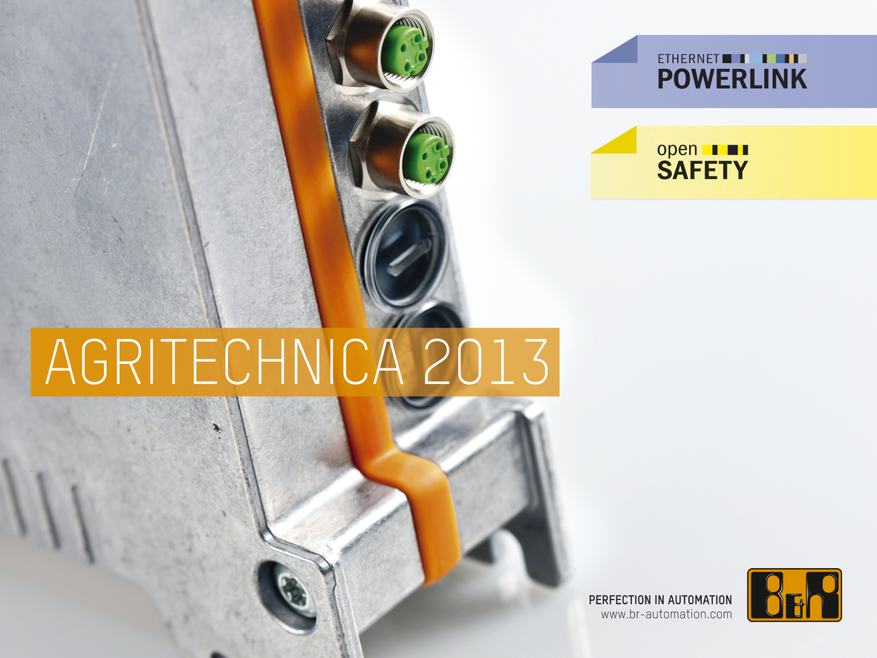
A B&R apresentará toda a gama de controles modulares, I/O e sistemas de acionamento para aplicações móveis na Agritechnica (hall 01, cabine A219).


Sobre a B&R
A B&R é uma empresa de automação inovadora com sede na Áustria e escritórios em todo o mundo. Como líder global em automação industrial, a B&R combina tecnologia de ponta com engenharia avançada para fornecer aos clientes em praticamente todas as indústrias soluções completas para automação de máquinas e fábricas, controle de movimento, IHM e tecnologia de segurança integrada. Com padrões de comunicação de fieldbus industriais como POWERLINK e openSAFETY, bem como o poderoso ambiente de desenvolvimento de software do Automation Studio, a B&R está constantemente redefinindo o futuro da engenharia de automação. O espírito inovador que mantém a B&R na vanguarda da automação industrial é impulsionado pelo compromisso de simplificar processos e superar as expectativas dos clientes.
Para mais informações, visite www.br-automation.com

